TRẠI HÈ HÙNG VƯƠNG LẦN THỨ XV  TRƯỜNG THPT CHUYÊN LÀO CAI  ĐỀ THI ĐỀ XUẤT | ĐỀ THI MÔN SINH HỌC  LỚP 10  (Đề thi có 03 trang, gồm 10 câu)

1. Thành phần hóa học của tế bào
Câu 1 (2 điểm):
Một loại pôlysaccarit X được cấu tạo bởi các phân tử glucozơ liên kết với nhau bằng liên kết β -1,4 glicozit thành mạch thẳng không phân nhánh như mô hình dưới đây:
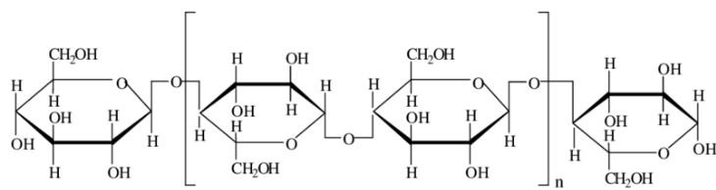
a. Tên của loại pôlysaccarit X này?
b. Chất Y là thành phần chính cấu tạo nên lớp vỏ ngoài của côn trùng và giáp xác. Hãy cho biết đơn phân cấu tạo nên chất hóa học này?
c. So sánh X và Y? Vì sao Y có tính chất rất dai và cực bền? Ứng dụng của chất Y trong đời sống?
Câu 2 (2 điểm):
a. Hãy chỉ ra các đặc điểm giúp ADN thực hiện chức năng lưu giữ, bảo quản, truyền đạt thông tin di truyền?
b. Nêu một số điểm cấu tạo hoá học của ADN cho thấy ADN ưu việt hơn ARN trong vai trò là “Vật chất mang thông tin di truyền”?
2. Cấu trúc tế bào (TB nhân sơ + TB nhân thực)
Câu 3 (2 điểm):
Cho vào mỗi ống nghiệm A và B 5ml dịch huyền phù vi khuẩn uốn ván (Clostridium tetani) đem nuôi ở 32 – 35ºC. Ống nghiệm A nuôi trong 10 ngày, ống nghiệm B nuôi trong 24 giờ.
a. Khi làm tiêu bản nhuộm Gram dịch vi khuẩn trong ống nghiệm A và B ta thu được hình ảnh bên:  - Ghi chú thích các số 1, 2.  - Giải thích kết quả của thí nghiệm trên. | 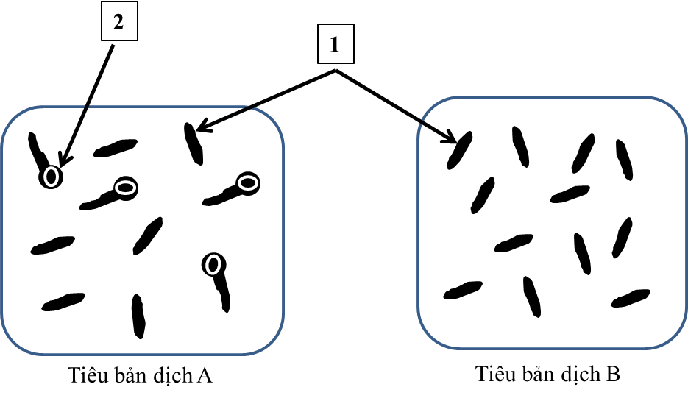
b. Quá trình hình thành cấu trúc (2) diễn ra như thế nào?
c. Đun nóng dịch A và dịch B ở 80ºC trong 15 phút, sau đó để nguội rồi cấy dịch A, B vào môi trường đặc phù hợp của 2 đĩa petri riêng rẽ và ủ trong 12 giờ. Đĩa nào có nhiều khuẩn lạc hơn? Tại sao?
Câu 4 (2 điểm):
a. Phân biệt các loại protein có chức năng vận chuyển các chất qua màng sinh chất.
b. Hình vẽ dưới đây cho thấy sự vận chuyển các chất qua màng, hãy cho biết 1, 2, 3 có thể là chất gì? Nêu cơ chế vận chuyển chất đó qua màng tế bào?
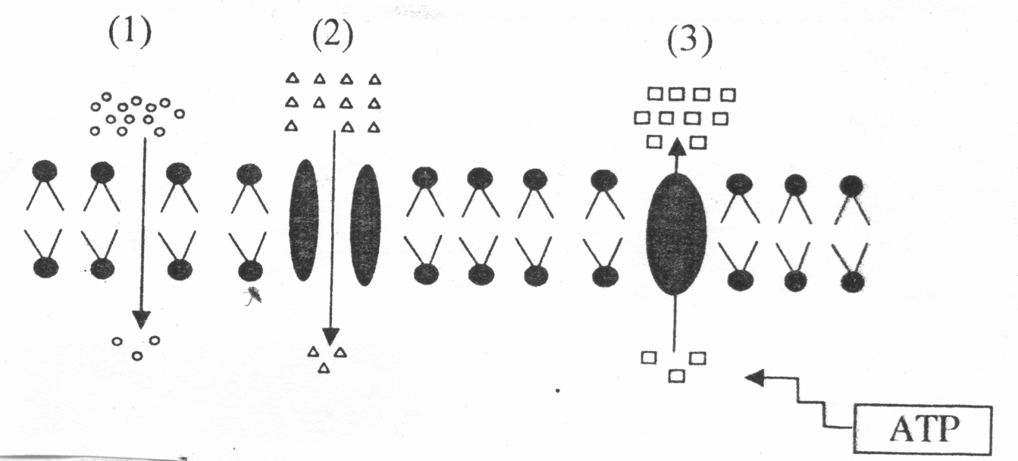

3. Chuyển hóa vật chất và năng lượng (Đồng hóa 1 câu + dị hóa 1 câu)
Câu 5 (2 điểm):
1. Hãy cho biết các câu sau đúng hay sai, giải thích?
a. Trong quá trình hô hấp hiếu khí, nguyên tử oxy trong sản phẩm CO₂ có nguồn gốc từ O₂.
b. Cofactor không phải là protein, chúng có thể liên kết cố định hoặc lỏng lẻo với apoenzim và cần thiết cho hoạt động xúc tác của enzim.
c. Nếu một enzim trong dung dịch được bão hòa với cơ chất, phương thức hiệu quả nhất để nhận lượng sản phẩm nhanh hơn là bổ sung thêm enzim vào dung dịch.
d. ATP là chất hoạt hóa điều hòa dị lập thể của enzim photphofructokinase trong chu trình Crep.
2. Phân biệt quang hợp ở thực vật và quang hợp ở vi khuẩn S màu tía?
Câu 6 (2 điểm):
1. Một nhà khoa học đã tạo ra một loại thuốc nhằm ức chế hoạt động của enzym “NT”. Tuy nhiên khi thử nghiệm trên chuột bạch ông ta lại thấy thuốc có nhiều tác động phụ không mong muốn.
a. Giải thích cơ chế của thuốc gây tác động phụ không mong muốn trên.
b. Đề xuất một loại thuốc vẫn ức chế được enzim “NT” nhưng vẫn không gây tác động phụ không mong muốn.
2. Trình bày thứ tự của các chất nhận e trong chuỗi truyền điện tử tới O₂ ở quá trình hô hấp hiếu khí ở sinh vật nhân thực. Sự sắp xếp như vậy có ý nghĩa gì trong quá trình tổng hợp ATP?
4. Truyền tin + Phương án thực hành
Câu 7 (2 điểm):

1. Truyền tin

a. Endophine có vai trò gì đối với tế bào thần kinh? Vì sao Moocphine là chất hóa học được tổng hợp mà lại có chức năng giống Endophine?
b. Chất axetylcholine là một chất gây giãn cơ trơn của mạch máu. Bằng kiến thức về sự truyền tin giữa các tế bào, hãy giải thích hiện tượng giãn cơ.
2. Trong thí nghiệm nhận biết tinh bột, lấy 4ml dung dịch hồ tinh bột 1% cho vào ống nghiệm và cho vào đó vài giọt thuốc thử lugol thì dung dịch chuyển màu xanh đen. Đun ống nghiệm trên ngọn lửa đèn cồn đến khi dung dịch mất màu hoàn toàn khi để nguội về nhiệt độ phòng lại xuất hiện màu xanh đen. Lặp lại thí nghiệm 4 đến 5 lần thì dung dịch mất màu hoàn toàn.
a. Hãy giải thích kết quả thí nghiệm.
b. Làm thế nào để chứng minh giải thích trên là đúng?
5. Phân bào
Câu 8 (2 điểm):
1. Các hình dưới đây mô tả sự thay đổi hàm lượng ADN trong tế bào của một cơ thể động vật lưỡng bội ở các pha khác nhau của chu kì tế bào.
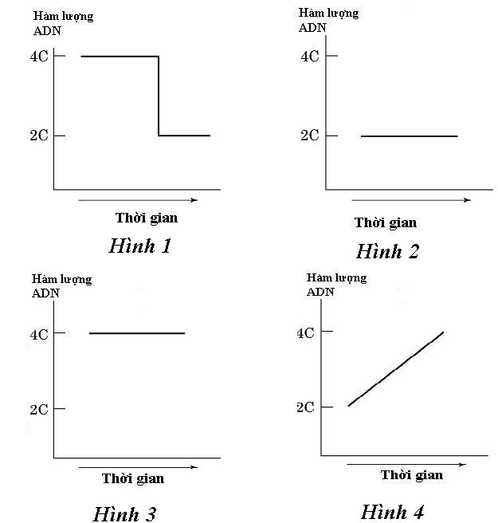
a. Hãy cho biết các hình 1, 2, 3, 4 tương ứng với các pha nào của chu kì tế bào? Giải thích.
b. Nếu tế bào bị xử lí bằng hóa chất cônsisin gây ức chế hình thành thoi phân bào thì đồ thị ở hình nào bị thay đổi? Thay đổi như thế nào? Giải thích.
2. Khi nói về phân bào nguyên phân ở tế bào động vật, có ý kiến cho rằng: “Ở kỳ sau của quá trình phân bào, 2 chromatit của 1 nhiễm sắc thể kép tách nhau ra ở tâm động và trượt về 2 cực của tế bào”. Theo em thì ý kiến đó đúng hay sai? Hãy đưa ra 1 dẫn chứng để chứng minh cho nhận định của em?
6. Vi sinh vật
Câu 9 (2 điểm) (Dinh dưỡng chuyển hóa vật chất năng lượng)
a. Phân biệt các phương thức giải phóng năng lượng ở vi sinh vật về chất nhận điện tử cuối cùng, sản phẩm tạo thành, hiệu quả năng lượng.
b. Quá trình sản xuất giấm ăn (axit axetic) giống và khác với sự hô hấp hiếu khí thông thường như thế nào?
c. Vi khuẩn lactic có 2 chi chủ yếu Streptococus và lactobacillus, chúng có sử dụng trực tiếp sacarozo được không? Phân biệt lên men lactic đồng hình và dị hình.
Câu 10 (2 điểm) (Sinh trưởng + Virut)
a. Người ta chuyển vi khuẩn E.coli được nuôi cấy trong môi trường có glucose (khi chúng đang ở pha lũy thừa) sang các môi trường sau đây:
- Môi trường 1: có cơ chất là glucose
- Môi trường 2: có cơ chất là mantose
- Môi trường 3: có cơ chất là glucose và mantose
Các môi trường đều trong hệ thống kín. Hãy vẽ và giải thích sự khác biệt về đường cong sinh trưởng của vi khuẩn E.coli trong 3 môi trường nói trên.
b. Virus chứa hệ gen ARN (+) và virus chứa hệ gen ADN (ký sinh ở tế bào nhân thực) có sự khác biệt như thế nào về: vị trí, enzyme dùng cho hai quá trình phiên mã và tổng hợp vật chất di truyền? Ở mỗi chủng virus đó, quá trình phiên mã có trùng với quá trình tổng hợp vật chất di truyền không?
………………….HẾT……………………
Người ra đề: Chử Thị Bích Việt
ĐT: 0347497788
TRẠI HÈ HÙNG VƯƠNG LẦN THỨ XV  TRƯỜNG THPT CHUYÊN LÀO CAI  ĐỀ THI ĐỀ XUẤT | ĐỀ THI MÔN SINH HỌC  LỚP 10  (Đề thi có 03 trang, gồm 10 câu)

1. Thành phần hóa học của tế bào
Câu 1 (2 điểm):
Một loại pôlysaccarit X được cấu tạo bởi các phân tử glucozơ liên kết với nhau bằng liên kết β -1,4 glicozit thành mạch thẳng không phân nhánh như mô hình dưới đây:
a. Tên của loại pôlysaccarit X này?
b. Chất Y là thành phần chính cấu tạo nên lớp vỏ ngoài của côn trùng và giáp xác. Hãy cho biết đơn phân cấu tạo nên chất hóa học này?
c. So sánh X và Y? Vì sao Y có tính chất rất dai và cực bền? Ứng dụng của chất Y trong đời sống?
Câu 2 (2 điểm):
a. Hãy chỉ ra các đặc điểm giúp ADN thực hiện chức năng lưu giữ, bảo quản, truyền đạt thông tin di truyền?
b. Nêu một số điểm cấu tạo hoá học của ADN cho thấy ADN ưu việt hơn ARN trong vai trò là “Vật chất mang thông tin di truyền”?
2. Cấu trúc tế bào (TB nhân sơ + TB nhân thực)
Câu 3 (2 điểm):
Cho vào mỗi ống nghiệm A và B 5ml dịch huyền phù vi khuẩn uốn ván (Clostridium tetani) đem nuôi ở 32 – 35ºC. Ống nghiệm A nuôi trong 10 ngày, ống nghiệm B nuôi trong 24 giờ.
a. Khi làm tiêu bản nhuộm Gram dịch vi khuẩn trong ống nghiệm A và B ta thu được hình ảnh bên:
- Ghi chú thích các số 1, 2.
- Giải thích kết quả của thí nghiệm trên.
b. Quá trình hình thành cấu trúc (2) diễn ra như thế nào?
c. Đun nóng dịch A và dịch B ở 80ºC trong 15 phút, sau đó để nguội rồi cấy dịch A, B vào môi trường đặc phù hợp của 2 đĩa petri riêng rẽ và ủ trong 12 giờ. Đĩa nào có nhiều khuẩn lạc hơn? Tại sao?
Câu 4 (2 điểm):
a. Phân biệt các loại protein có chức năng vận chuyển các chất qua màng sinh chất.
b. Hình vẽ dưới đây cho thấy sự vận chuyển các chất qua màng, hãy cho biết 1, 2, 3 có thể là chất gì? Nêu cơ chế vận chuyển chất đó qua màng tế bào?

3. Chuyển hóa vật chất và năng lượng (Đồng hóa 1 câu + dị hóa 1 câu)
Câu 5 (2 điểm):
1. Hãy cho biết các câu sau đúng hay sai, giải thích?
a. Trong quá trình hô hấp hiếu khí, nguyên tử oxy trong sản phẩm CO₂ có nguồn gốc từ O₂.
b. Cofactor không phải là protein, chúng có thể liên kết cố định hoặc lỏng lẻo với apoenzim và cần thiết cho hoạt động xúc tác của enzim.
c. Nếu một enzim trong dung dịch được bão hòa với cơ chất, phương thức hiệu quả nhất để nhận lượng sản phẩm nhanh hơn là bổ sung thêm enzim vào dung dịch.
d. ATP là chất hoạt hóa điều hòa dị lập thể của enzim photphofructokinase trong chu trình Crep.
2. Phân biệt quang hợp ở thực vật và quang hợp ở vi khuẩn S màu tía?
Câu 6 (2 điểm):
1. Một nhà khoa học đã tạo ra một loại thuốc nhằm ức chế hoạt động của enzym “NT”. Tuy nhiên khi thử nghiệm trên chuột bạch ông ta lại thấy thuốc có nhiều tác động phụ không mong muốn.
a. Giải thích cơ chế của thuốc gây tác động phụ không mong muốn trên.
b. Đề xuất một loại thuốc vẫn ức chế được enzim “NT” nhưng vẫn không gây tác động phụ không mong muốn.
2. Trình bày thứ tự của các chất nhận e trong chuỗi truyền điện tử tới O₂ ở quá trình hô hấp hiếu khí ở sinh vật nhân thực. Sự sắp xếp như vậy có ý nghĩa gì trong quá trình tổng hợp ATP?
4. Truyền tin + Phương án thực hành
Câu 7 (2 điểm):

1. Truyền tin

a. Endophine có vai trò gì đối với tế bào thần kinh? Vì sao Moocphine là chất hóa học được tổng hợp mà lại có chức năng giống Endophine?
b. Chất axetylcholine là một chất gây giãn cơ trơn của mạch máu. Bằng kiến thức về sự truyền tin giữa các tế bào, hãy giải thích hiện tượng giãn cơ.
2. Trong thí nghiệm nhận biết tinh bột, lấy 4ml dung dịch hồ tinh bột 1% cho vào ống nghiệm và cho vào đó vài giọt thuốc thử lugol thì dung dịch chuyển màu xanh đen. Đun ống nghiệm trên ngọn lửa đèn cồn đến khi dung dịch mất màu hoàn toàn khi để nguội về nhiệt độ phòng lại xuất hiện màu xanh đen. Lặp lại thí nghiệm 4 đến 5 lần thì dung dịch mất màu hoàn toàn.
a. Hãy giải thích kết quả thí nghiệm.
b. Làm thế nào để chứng minh giải thích trên là đúng?
5. Phân bào
Câu 8 (2 điểm):
1. Các hình dưới đây mô tả sự thay đổi hàm lượng ADN trong tế bào của một cơ thể động vật lưỡng bội ở các pha khác nhau của chu kì tế bào.
a. Hãy cho biết các hình 1, 2, 3, 4 tương ứng với các pha nào của chu kì tế bào? Giải thích.
b. Nếu tế bào bị xử lí bằng hóa chất cônsisin gây ức chế hình thành thoi phân bào thì đồ thị ở hình nào bị thay đổi? Thay đổi như thế nào? Giải thích.
2. Khi nói về phân bào nguyên phân ở tế bào động vật, có ý kiến cho rằng: “Ở kỳ sau của quá trình phân bào, 2 chromatit của 1 nhiễm sắc thể kép tách nhau ra ở tâm động và trượt về 2 cực của tế bào”. Theo em thì ý kiến đó đúng hay sai? Hãy đưa ra 1 dẫn chứng để chứng minh cho nhận định của em?
6. Vi sinh vật
Câu 9 (2 điểm) (Dinh dưỡng chuyển hóa vật chất năng lượng)
a. Phân biệt các phương thức giải phóng năng lượng ở vi sinh vật về chất nhận điện tử cuối cùng, sản phẩm tạo thành, hiệu quả năng lượng.
b. Quá trình sản xuất giấm ăn (axit axetic) giống và khác với sự hô hấp hiếu khí thông thường như thế nào?
c. Vi khuẩn lactic có 2 chi chủ yếu Streptococus và lactobacillus, chúng có sử dụng trực tiếp sacarozo được không? Phân biệt lên men lactic đồng hình và dị hình.
Câu 10 (2 điểm) (Sinh trưởng + Virut)
a. Người ta chuyển vi khuẩn E.coli được nuôi cấy trong môi trường có glucose (khi chúng đang ở pha lũy thừa) sang các môi trường sau đây:
- Môi trường 1: có cơ chất là glucose
- Môi trường 2: có cơ chất là mantose
- Môi trường 3: có cơ chất là glucose và mantose
Các môi trường đều trong hệ thống kín. Hãy vẽ và giải thích sự khác biệt về đường cong sinh trưởng của vi khuẩn E.coli trong 3 môi trường nói trên.
b. Virus chứa hệ gen ARN (+) và virus chứa hệ gen ADN (ký sinh ở tế bào nhân thực) có sự khác biệt như thế nào về: vị trí, enzyme dùng cho hai quá trình phiên mã và tổng hợp vật chất di truyền? Ở mỗi chủng virus đó, quá trình phiên mã có trùng với quá trình tổng hợp vật chất di truyền không?
………………….HẾT……………………
Người ra đề: Chử Thị Bích Việt
ĐT: 0347497788

